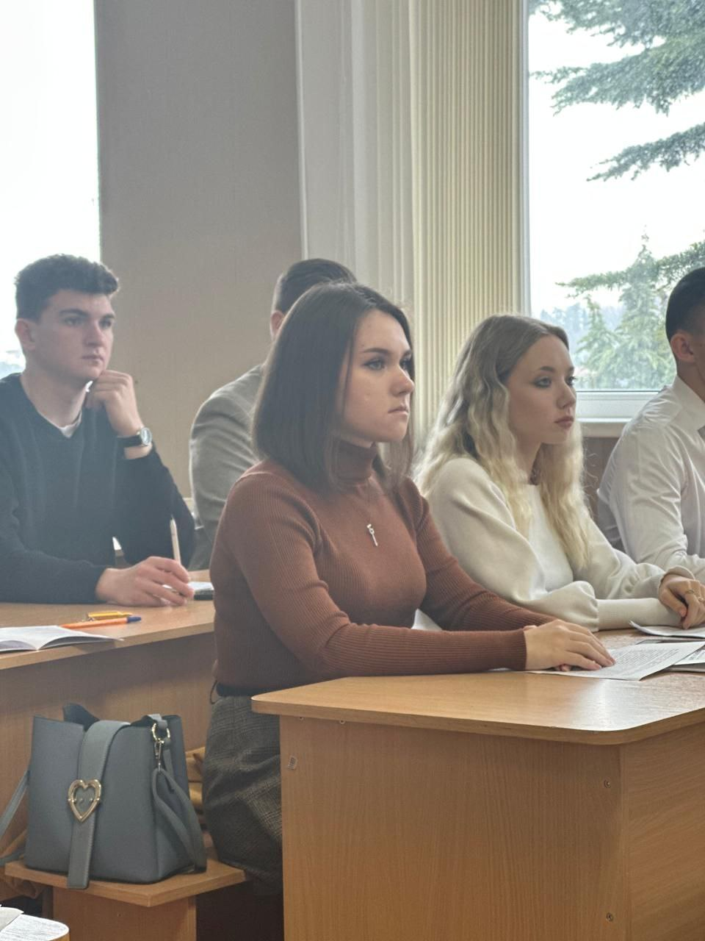

1 марта 2024 года в Институте экономики и права (филиал) Образовательного учреждения профсоюзов высшего образования «Академия труда и социальных отношений» в г. Севастополе состоялась IX межвузовская конференция молодых ученых «Наука XXI века – путь молодых !» Участниками конференции стали магистранты, студенты и школьники Севастополя, Евпатории, Краснодара и Донецка. В ходе конференции обсуждались актуальные вопросы права, экономики и управления. Тематика секций предполагала серьезную постановку проблем. С приветственным словом к участникам конференции обратился директор Института Сергей Николаевич Шестов. Он пожелал всем участникам успехов и плодотворной работы. Участников также поприветствовала заместитель директора по научной работе и развитию Ирина Евгеньевна Севостьянова, отметившая практикоориентированность конференции и широкий круг обсуждаемых на ней вопросов.
Оценивало доклады высокопрофессиональное жюри.
Благодарим участников за интересные и содержательные доклады!
